EDITAL DE CHAMAMENTO PÚBLICO Nº 001/2025
FOMENTO À EXECUÇÃO DE AÇÕES E EVENTOS LITERÁRIOS
(APOIO DIRETO A PROJETOS LITERÁRIOS)
ANEXO XI
CURRÍCULO DO PROPONENTE

IDENTIFICAÇÃO
NOME COMPLETO
NOME ARTÍSTICO
ENDEREÇO COMPLETO
ÁREA(S) CULTURAL(IS) DE ATUAÇÃO
TELEFONE PARA CONTATO (WHATS)
E-MAIL

FORMAÇÃO ACADÊMICA/TITULAÇÃO
- Caso o agente cultural tenha uma titulação acadêmica. Exemplo: Graduado em Música pela Universidade da Música. Especialista em Musicalização no Ensino pela Faculdade XXXX. Mestrado em Ensino de Música no PPG em Educação da Universidade XXXX.
- Caso o agente cultural não tenha uma titulação acadêmica. Exemplo: Artista autodidata na área da Música com 15 anos de experiência com bandas, shows e 2 discos lançados de maneira independente.

ATUAÇÃO PROFISSIONAL
- Aqui o agente cultural pode descrever de maneira clara e objetiva a sua atuação profissional. Exemplo: Músico há 15 anos, professor de violão e compositor.

INFORME SOBRE PRODUÇÕES CULTURAIS
- Aqui o agente cultural pode descrever de maneira cronológica as suas produções culturais: apresentações, produções, participações em eventos, oficinas, cursos, palestras, formações, publicações, organização (mostras, eventos, seminários etc), exposições, projetos, assessoria artística e outras prestações de serviços na área artística. Exemplos:
- Show com a banda Largatos no Festival de Inverno de Lugar Nenhum (2010);
- Apresentações como músico em Barzinhos de Lugar Nenhum entre 2010 – 2013;
- Aulas de violão ministradas para alunos da rede pública municipal com duração de 6 meses, sendo 2 horas por semana, na Secretaria de Cultura de Lugar Nenhum (2010);
- Show com a banda Largatos no Pub Luna (2010);
- Participação como músico convidado na banda Universitária para apresentações em formaturas acadêmicas (de 2011 a 2014).
- Palestra sobre o uso da música como ferramenta de aprendizagem, no Congresso dos Músicos (2011);
- Participação no Workshop de Música da Faculdade XXX com tema: Música como empreendedorismo (2012);
- Show beneficente em prol do Hospital de Lugar Nenhum (2013);
- Participação como ouvinte no evento “Como ser um Músico de Sucesso nas Redes Sociais” no SESC de Lugar Nenhum (2013);
- Apresentação na Noite Cultural da Faculdade XXXX (2013).

2 (DOIS) ÚLTIMOS TRABALHOS REALIZADOS
- Aqui o agente cultural vai selecionar os dois últimos trabalhos (que já foram citados na produção cultural). Exemplo:
- Participação como ouvinte no evento “Como ser um Músico de Sucesso nas Redes Sociais” no SESC de Lugar Nenhum (2013);
- Apresentação na Noite Cultural da Faculdade XXXX (2013).

2 (DUAS) PRINCIPAIS PARTICIPAÇÕES EM EVENTOS CULTURAIS
- Aqui o agente cultural vai selecionar as duas principais participações em eventos (que já foram citados na produção cultural). Exemplo:
- Palestra sobre o uso da música como ferramenta de aprendizagem, no Congresso dos Músicos (2011);
- Participação no Workshop de Música da Faculdade XXX com tema: Música como empreendedorismo (2012).

PRINCIPAIS REALIZAÇÕES
- Aqui o agente cultural vai destacar as suas principais realizações (que já foram citados na produção cultural). Exemplo:
- Membro fundador da Banda Largatos;
- Professor de Violão para alunos da rede pública.

PRÊMIOS E TÍTULOS RECEBIDOS
- Aqui o Agente Cultural coloca os prêmios ou títulos. Exemplo:
- Primeiro colocado no Festival de Rock na festa de aniversário do Município de Lugar Nenhum (2012);
- Menção honrosa no Concurso de Novos Talentos de Lugar Nenhum (2010).

INFORMAÇÕES COMPLEMENTARES E RELEVANTES - LINKS, FANPAGES, SITES, ETC.
- Aqui o agente cultural coloca os links de algumas das suas produções, seja das redes sociais ou outro meio de comunicação. Exemplo:
- Link YouTube Show com a banda Largatos no Festival de Inverno de Lugar Nenhum (2010) https://www.youtube.com/watch?v=6iUt6h8XXf0 ;
- Link postagem redes sociais Aulas de violão na Secretaria de Cultura de Lugar Nenhum (2010) https://www.facebook.com/aulas ;
- Link YouTube Show com a banda Largatos no Pub Luna (2010) https://www.youtube.com/watch?v=B8PR5SxFGwY
- Links de postagens em redes sociais de shows como músico convidado na banda Universitária (de 2011 a 2014)
https://www.instagram.com/fomatura01
https://www.instagram.com/fomatura02
https://www.instagram.com/fomatura03
https://www.instagram.com/fomatura04
- Link postagem matéria jornal local da Palestra sobre o uso da música como ferramenta de aprendizagem, no Congresso dos Músicos (2011)
https://www.globo.com/?utm_source=barraGCOM
- Link reportagem sobre o Workshop de Música da Faculdade XXX (2012)
https://g1.globo.com/?utm_source=globo.com&utm_medium=header

PUBLICAÇÕES, REPORTAGENS, FOTOS QUE COMPROVAM A ATUAÇÃO

Caso o agente cultural não tenha os links e queira comprovar com prints de publicações, reportagens ou fotos, poderá acrescentar de maneira cronológica e devidamente identificado, como nos exemplos a seguir:
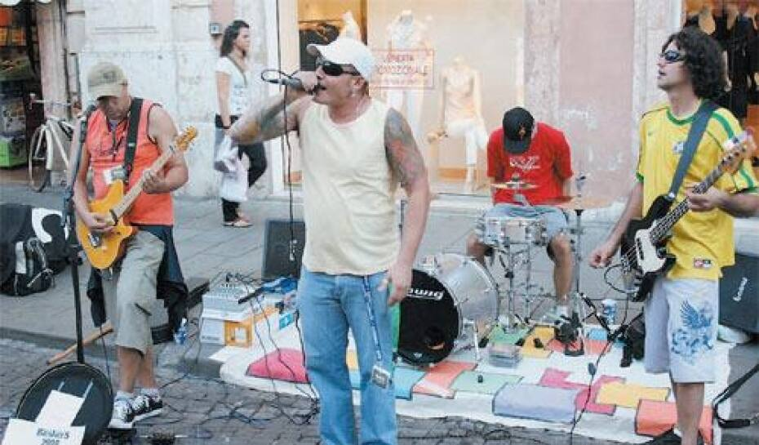
Show realizado na Feira da Calçada, Lugar Nenhum (2022).
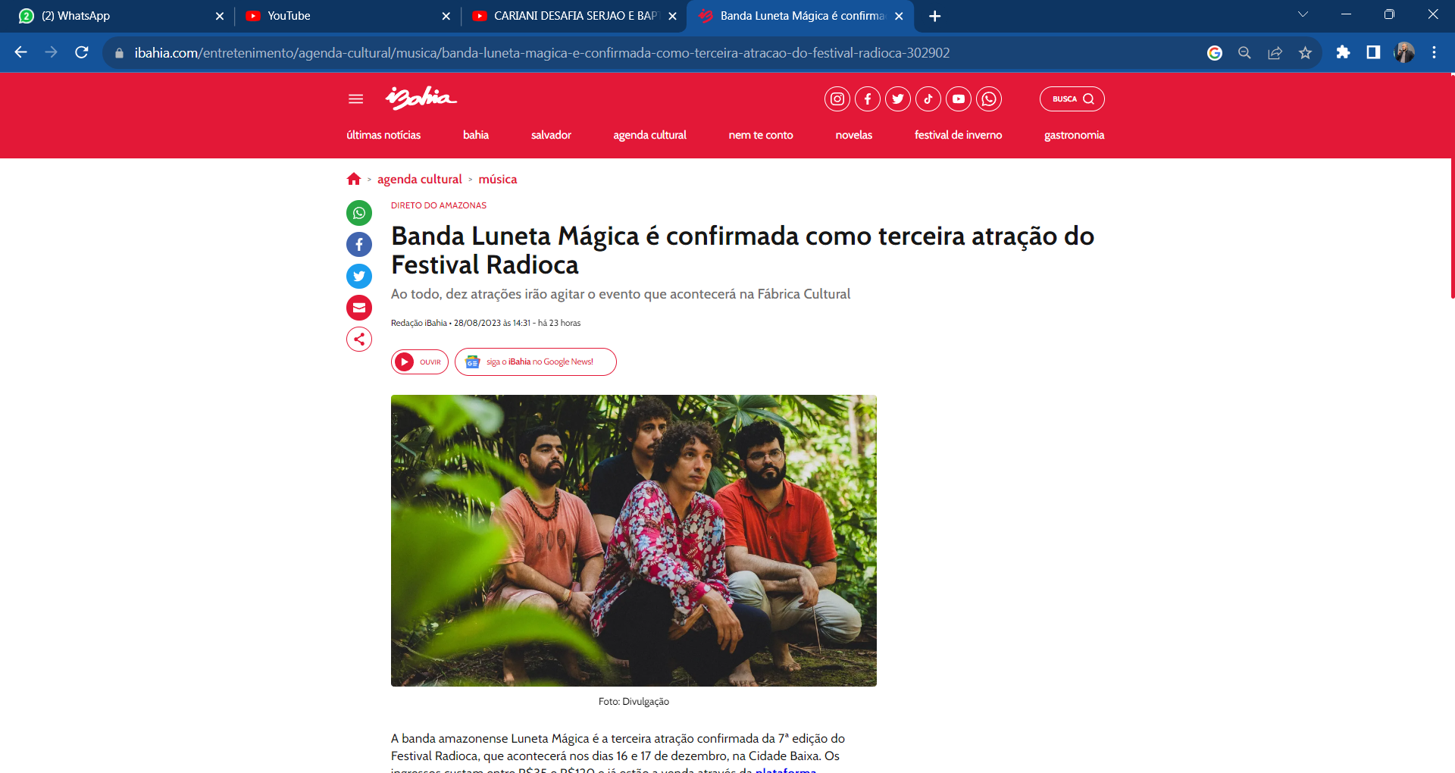

Participação da Banda Luneta Mágica no Festival Radioca, Bahia (2023).
EDITAL DE CHAMAMENTO PÚBLICO Nº 001/2025
FOMENTO À EXECUÇÃO DE AÇÕES E EVENTOS LITERÁRIOS
(APOIO DIRETO A PROJETOS LITERÁRIOS)
ANEXO XI
MINICURRÍCULO DA EQUIPE

IDENTIFICAÇÃO
NOME DO PROPONENTE
NOME DOS INTEGRANTES DA EQUIPE | ......  ......  .......

Informações relevantes (objetiva e clara) da equipe/participantes do projeto.
NOME DO INTEGRANTE | JOÃO DA SILVA
João da Silva é fotógrafo profissional há 10 anos. Fez curso profissionalizante no SENAC em 2013. Trabalhou por 5 anos como fotógrafo de casamento e aniversários. Há 5 anos passou a trabalhar na Agência UP de publicidade como fotografo e videomaker. Fez cursos de captação e edição de vídeo na UNIVIDEO. É freelance em diversas agências na produção de peças publicitárias. Já produziu dois curta metragens autorais que estão disponíveis no seu canal do YouTube SilvaMaker.

Informações relevantes (objetiva e clara) da equipe/participantes do projeto.
NOME DO INTEGRANTE | MARIA DE JESUS
Maria de Jesus é artista independente e autodidata. Aprendeu a tocar violão com 4 anos. Com 12 anos já tinha sua própria banda chamada Rock Marias. Se apresentou em vários festivais e foi campeã no festival musical do Estado do Acre. Atualmente é compositora e está preparando para lançar suas músicas autorais nas plataformas digitais. Se apresenta em barzinhos, casamentos e aniversários, o que possibilita que sobreviva da música. Também é professora voluntária de violão no Projeto Músicos do Amanhã..

Informações relevantes (objetiva e clara) da equipe/participantes do projeto.
NOME DO INTEGRANTE
Incluir aqui o currículo resumido.

